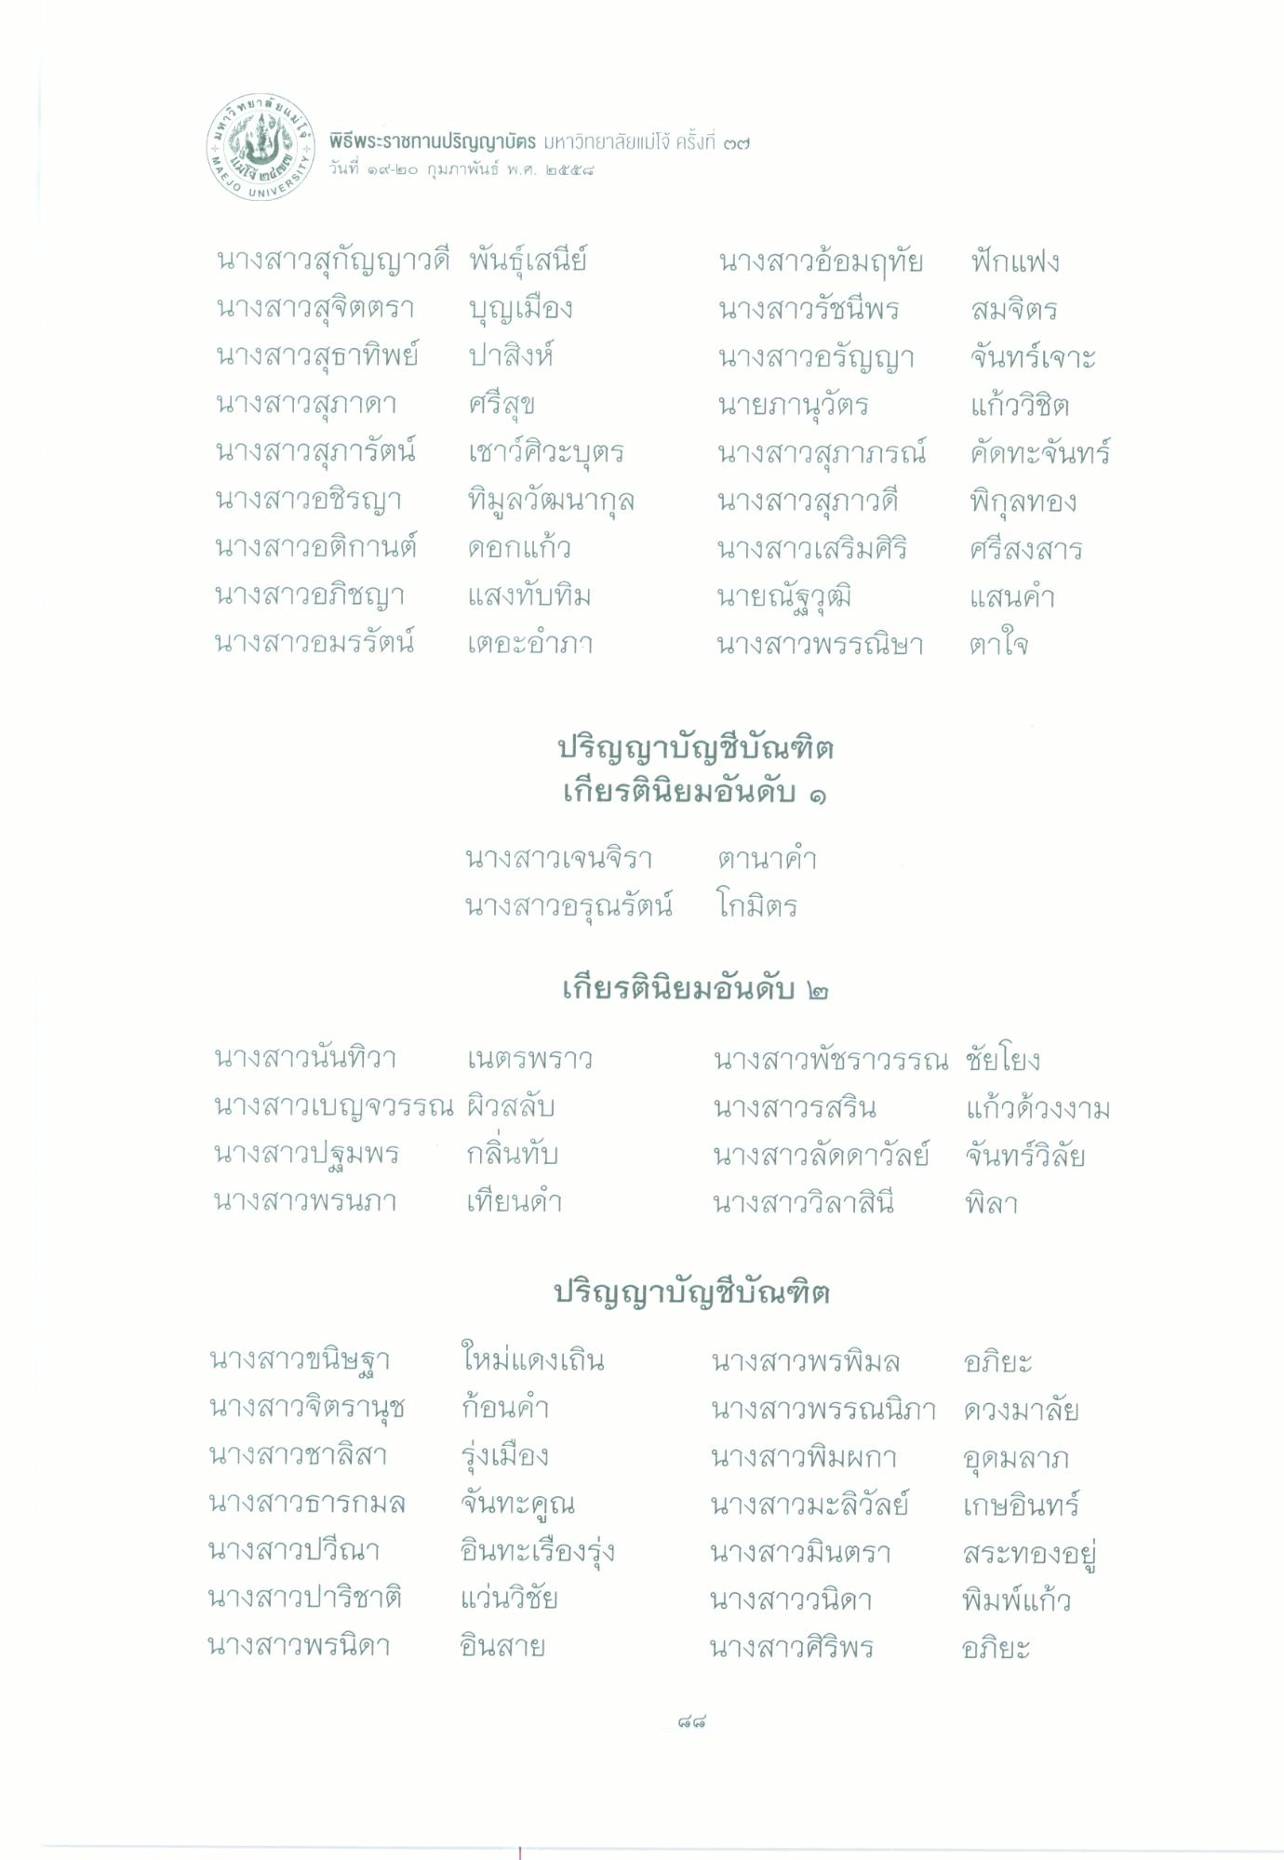
สบญ"
ปา
พิธีพระราชทานปริญญาบัตร มหาวิทยาลัยแม่โจ้ ครั้งที่ ๒๗ - วันที่ ๑๙-๒๐ กุมภาพันธ์ พ.ศ. ๒๕๕๘
(MAEJO
O UNIV
นางสาวสุกัญญาวดี พันธุ์เสนีย์ นางสาวสุจิตตรา บุญเมือง นางสาวสุธาทิพย์ ปาสิงห์ นางสาวสุภาดา ศรีสุข นางสาวสุภารัตน์ เชาว์ศิวะบุตร นางสาวอชิรญา ทิมูลวัฒนากุล นางสาวอติกานต์ ดอกแก้ว นางสาวอภิชญา แสงทับทิม นางสาวอมรรัตน์ เตอะอําภา
นางสาวอ้อมฤทัย ฟักแฟง นางสาวรัชนีพร สมจิตร นางสาวอรัญญา จันทร์เจาะ นายภานุวัตร แก้ววิชิต นางสาวสุภาภรณ์ คัดทะจันทร์ นางสาวสุภาวดี พิกุลทอง นางสาวเสริมศิริ ศรีสงสาร นายณัฐวุฒิ แสนคํา นางสาวพรรณิษา ตาใจ
ปริญญาบัญชีบัณฑิต เกียรตินิยมอันดับ ๑
นางสาวเจนจิรา ตานาคํา นางสาวอรุณรัตน์ โกมิตร
เกียรตินิยมอันดับ ๒
นางสาวนันทิวา เนตรพราว นางสาวเบญจวรรณ ผิวสลับ นางสาวปฐมพร กลิ่นทับ นางสาวพรนภา เทียนดํา
นางสาวพัชราวรรณ ชัยโยง นางสาวรสริน แก้วด้วงงาม นางสาวลัดดาวัลย์ จันทร์วิลัย นางสาววิลาสินี พิลา
นางสาวขนิษฐา นางสาวจิตรานุช นางสาวชาลิสา นางสาวธารกมล นางสาวปวีณา นางสาวปาริชาติ นางสาวพรนิดา
ปริญญาบัญชีบัณฑิต ใหม่แดงเถิน นางสาวพรพิมล อภิยะ ก้อนคํา
นางสาวพรรณนิภา ดวงมาลัย รุ่งเมือง
นางสาวพิมผกา อุดมลาภ จันทะคุณ นางสาวมะลิวัลย์ เกษอินทร์ อินทะเรืองรุ่ง นางสาวมินตรา สระทองอยู่ แว่นวิชัย
นางสาววนิดา พิมพ์แก้ว อินสาย
นางสาวศิริพร อภิยะ

